1. Cambios

Versión 1.0: Añadido el concepto del juego, la visión general y los niveles.

1. Concepto

* **Título:** Shatar.
* **Estudio:** Sabelton Studios.
* **Plataforma:** navegador web (PC y dispositivos móviles).
* **Versión:** 1.0.
* **Género:** puzles por niveles.
* **Sinopsis de jugabilidad y contenido:** es un videojuego en el cada nivel es un puzle a través del cual moveremos una pieza de ajedrez hasta llegar a la casilla indicada. Los niveles son tableros de ajedrez tridimensionales (ortoedros). Cada tipo de pieza tiene un movimiento distinto y una habilidad especial.
* **Categoría:** juegos de puzles.
* **Mecánica:** el jugador escoge a qué casilla desplazarse con las correspondientes restricciones de cada pieza. Puede comerse a las fichas enemigas y ser comido por ellas. Hay casillas especiales con distintos efectos: teletransportarse, abrir la meta, y levantar vallas.
* **Tecnología:** Lenguajes utilizados: C#
* **Software:** Photoshop, con licencia otorgada por la URJC para el arte 2D en general; Unity, utilizado como motor para el desarrollo del juego; Blender, para el arte 3D; Visual Studio, como apoyo para Unity; Itchio, para la publicación y alojamiento del juego, Github, como fondo de repositorio, FL Studio, como software para la producción de las canciones y creación de SFX y Audacity para la modificación y edición de SFX.
* **Público:** PEGI ¿?. Dirigido a un público adulto.

1. Modelo de negocio
   1. Tipo de modelo de negocio

Se trata de un modelo freemium, en el que se puede jugar de manera gratuita pero se ofrecen ventajas a cambio de la moneda del juego (gemas) que se compran con dinero real. Las ventajas que se ofrecen son: un botón para deshacer movimientos durante el juego, ya que cada movimiento es importante para alcanzar la máxima puntuación y es una gran ventaja poder deshacerlos si hemos cometido un error; y la opción de disminuir el número de estrellas que se necesitan para desbloquear el siguiente nivel, ya que te da la posibilidad de avanzar aunque te hayas quedado atascado en niveles anteriores.

Las gemas se podrán comprar en la tienda, y se ofrecerán en distintas cantidades de manera que comprar más salga más rentable. También se podrán conseguir en pequeñas cantidades al completar unos retos especiales en algunos niveles, para premiar a los jugadores más habilidosos.

* 1. Otros modelos de negocio de cara al futuro

La principal estrategia que se plantea fuera del juego en sí es la venta de una versión física del juego. Al tratarse de un tablero distinto por cada nivel, se venderán cubos de una casilla de varios tipos (normales, esquinas, aristas) que pueden juntarse entre sí para formar los tableros. Se incluye también un libro con los niveles explicados, tanto su forma como la posición de los enemigos, del peón del jugador, la meta, las casillas especiales...

Para poder aprovechar la tridimensionalidad del juego, las casillas están imantadas, al igual que la base de las figuras. De esa manera se pueden colocar las piezas en una cara vertical o incluso bocabajo. Para poder girar el tablero y jugar con todas las caras, el tablero se montará con un eje sujetándolo por en medio, similar al de un globo terráqueo. Además del juego principal, se venderán expansiones con más cubos y puzles, para poder hacer tableros más grandes.

1. Mecánica de juego

* Cámara: En 3D, vista isométrica. El jugador puede girar la cámara usando unos botones de la interfaz para ver otras caras del tablero, pero siempre manteniendo la vista isométrica.
* Periféricos: En PC: teclado y ratón. En dispositivos móviles: pantalla táctil.
* Controles:
  + En PC:
  + En dispositivos móviles: Botones en la parte superior de la pantalla para cambiar de pieza, para deshacer movimientos y para ir al menú. Botones en la parte inferior para girar la cámara. Para mover la pieza se toca la casilla a la que se quiere ir.
* Puntuación: La puntuación en los distintos niveles se mide con un sistema de estrellas en función de los turnos utilizados para llegar a la meta. Tanto moverse como cambiar de pieza cuesta un tur De esta manera se pueden conseguir entre cero y tres estrellas por cada nivel, consiguiendo más cuantos menos turnos necesitemos. Las estrellas de todos los niveles se van acumulando para tener una puntuación total que servirá para desbloquear los siguientes niveles.
* Guardar/Cargar: Se almacena información relativa al estado del juego (estrellas, gemas, idioma) mediante el uso de WebStorage
* Personajes y enemigos: Los personajes controlables y los enemigos son diferentes piezas de ajedrez. Cada una tiene asociada un polígono, que se puede observar en la forma de su base, y un color. Las piezas enemigas tendrán un recorrido predeterminado, que repetirán durante toda la partida. Sin embargo, podrán salirse de él si el jugador ha colocado su pieza en una casilla que está a su alcance. A continuación, se muestra una imagen de ejemplo, en la cual el camino habitual del enemigo está marcado en verde, y las casillas rojas son su rango de movimiento. Por tanto, en la posición del caballo blanco, sería comido por la torre. 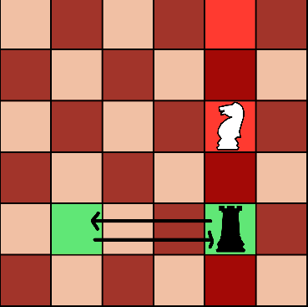

Además, algunas de las piezas tienen habilidades especiales:

* + Peón: es la pieza con la que el jugador empieza todos los niveles. Su forma es el círculo y su color es el azul. Al ser la pieza más pequeña, su habilidad es poder pasar cerca de las piezas enemigas sin “ser vista”. Esto significa que puede estar en el rango de movimiento de un enemigo y este no le comerá, a no ser que esté en medio de su camino habitual. También es la única pieza que cabe por la meta, por lo que es obligatorio usarla para terminar cada nivel. Su movimiento se detalla en las siguientes imágenes, marcando en verde las posibles casillas. La primera muestra el primer movimiento del peón, la segunda su movimiento normal, y la tercera su movimiento para comer enemigos:

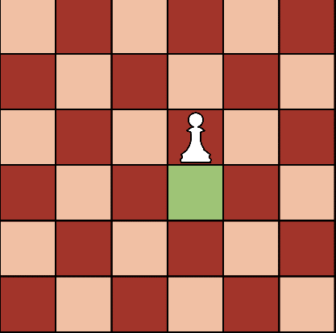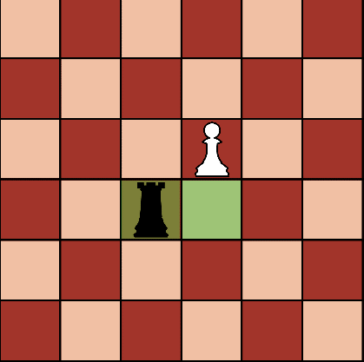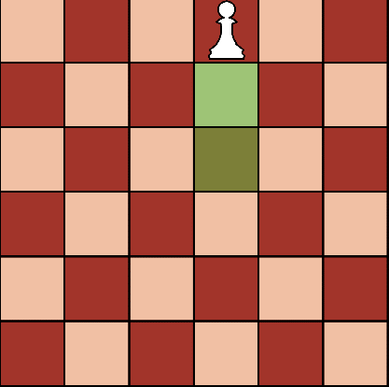

* + Caballo: se puede usar desde el primer nivel. Su forma geométrica es el triángulo, y su color es el amarillo. Su habilidad especial consiste, ya que es un caballo, en saltar las vallas que hay por el tablero y que el resto de piezas no puede atravesar. Se muestra en la siguiente imagen su movimiento, en forma de L:

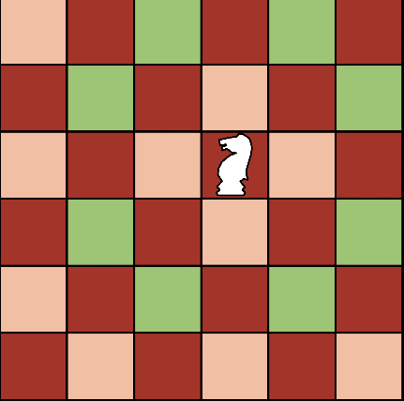

* + Torre: Se puede usar a partir del segundo nivel. Su forma geométrica es el cuadrado y su color es el verde. Su movimiento está limitado a cinco casillas en línea recta.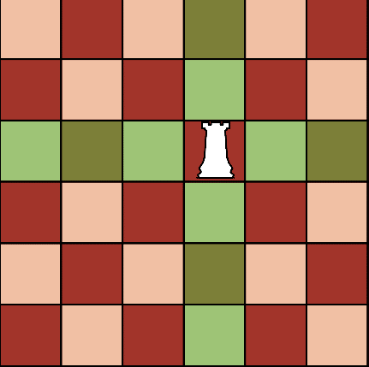
  + Alfil: En los niveles diseñados no se llega a desbloquear para el jugador, pero sí aparece como enemigo en el segundo nivel. Su forma es el pentágono y su color es el rojo.

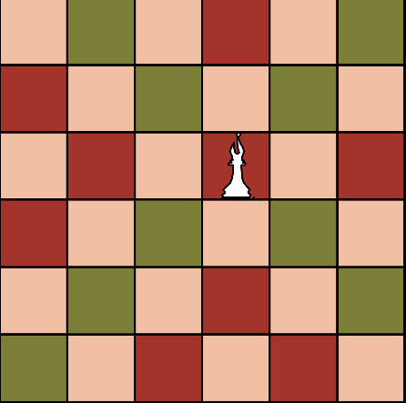

* Vallas: Las vallas no permiten el paso de ninguna pieza, ni las del jugador ni las enemigas, a excepción del caballo, que puede saltar por encima de ella.
* Botones: Muestran una figura en su base (círculo, cuadrado...) que indica qué tipo de pieza puede pulsarlos. Hay dos tipos de botones diferentes:
  + Para abrir la meta: el estado de este botón es irreversible. Una vez pulsado, la meta queda abierta y volver a pulsarlo no tiene ningún efecto.
  + Para subir/bajar vallas: estos botones tienen una duración limitada a cierto número de turnos, que se empiezan a contar desde que deja de ser presionado. Este número se indica en el mismo botón, ya que en cuanto es pulsado se iluminan en él tantas luces como dure su efecto, y cada turno desde que deja de ser presionado una de las luces se apaga.
* Casillas especiales:
  + Casilla de teletransporte: teletransportan bidireccionalmente a una pieza cuando entra en ella. Tras ser utilizadas se apagan hasta que el jugador salga de la casilla donde fue teletransportado.

1. Estados del juego

Shatar 1.0.0

1. Niveles
   1. Tutorial

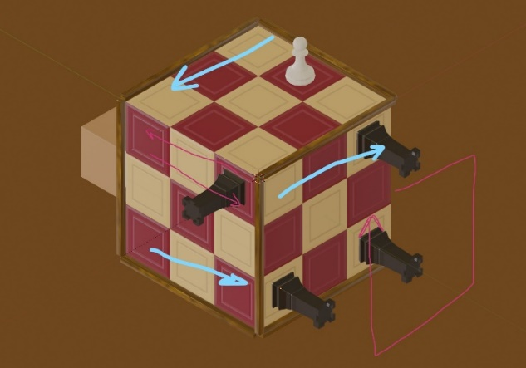

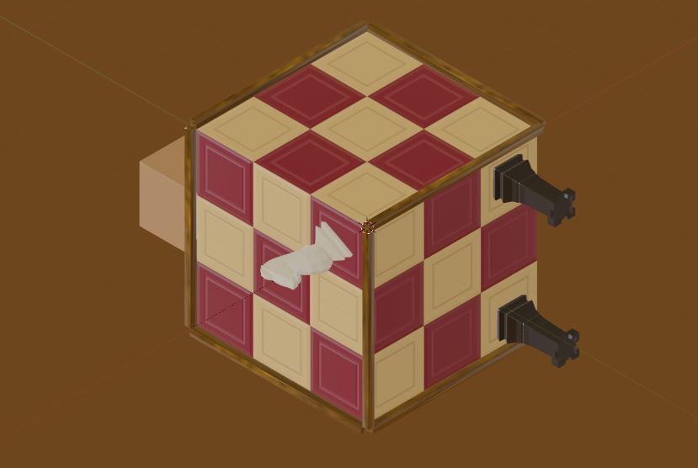

Posiciones de las piezas tras pulsar el botón deshacer

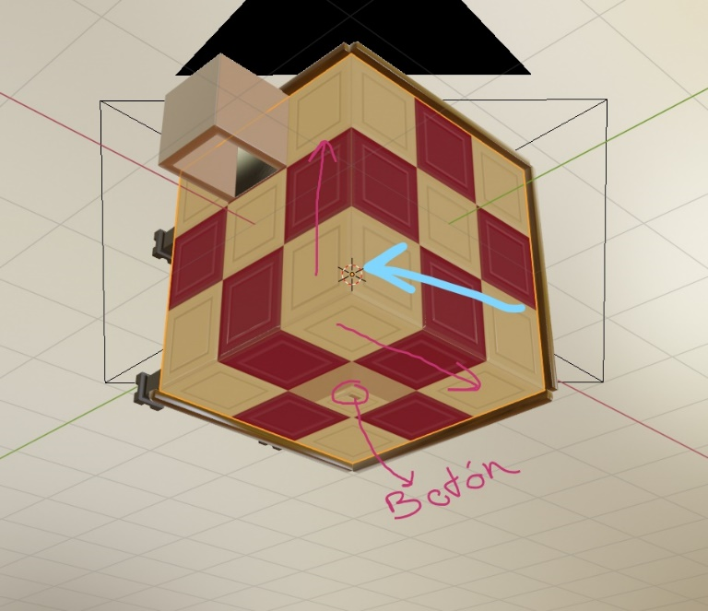

Parte inferior del mundo

Nivel 1

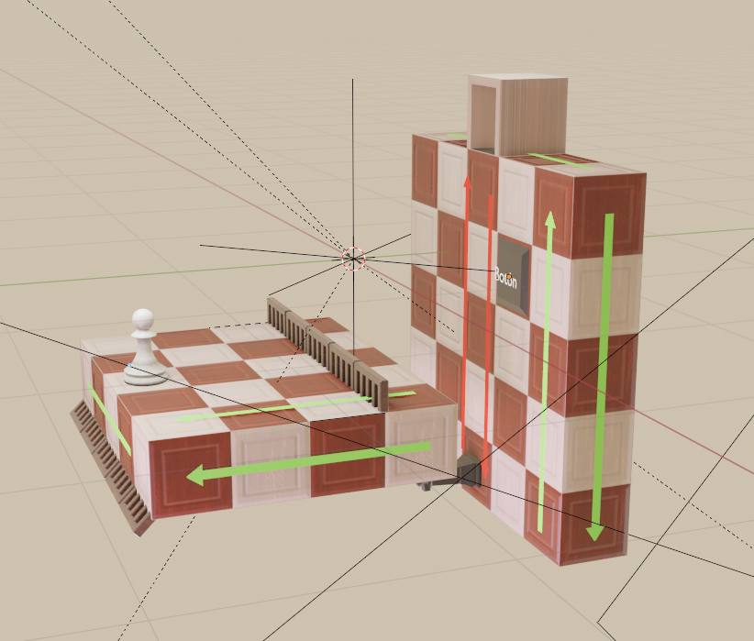

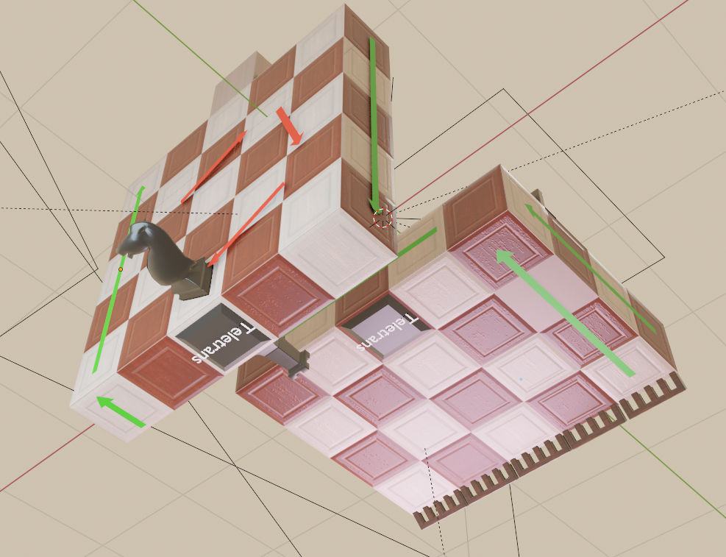

El nivel uno consiste en dos tableros colocados de manera que al empezar por primera vez el nivel la perspectiva genera la ilusión óptica de que es solo un tablero, pero al girar la cámara se descubre que son dos partes separadas. El jugador se puede mover de una parte a la otra mediante unas casillas de teletransporte (en la segunda imagen, los cuadrados negros con “Teletrans”)

3 estrellas: 15 movimientos

2 estrellas: 26 movimientos

1 estrella: 40 movimientos

* Nivel 2

En el nivel 2 hay tres botones: dos sirven para levantar vallas y uno para abrir la meta. Los botones que levantan vallas, una vez dejan de pulsarse, solo funcionan durante un número de turnos. El número de turnos que duran subidas las vallas se muestran de tres maneras simultáneas: mediante un sonido al ser pulsado de tantos ticks como turnos dure su efecto; mediante luces encendidas en el botón, tantas luces como turnos dure el efecto, y que van apagándose una a una con el paso de los turnos; y mediante una animación de las vallas, que van bajando un poco cada turno hasta meterse del todo en el suelo.

En el nivel 2 el jugador tendrá que levantar una valla pulsando un botón para frenar a un enemigo torre sobre otro botón que le permitirá entrar en la meta. Esa es la revelasión. La valla que se levanta al pulsar el primer botón bajará un poco en cada turno del enemigo. Lo que pensamos necesitaba 4 turnos del enemigo.

3 estrellas: 14 movimientos

2 estrellas: 20 movimientos

1 estrella: 30 movimientos

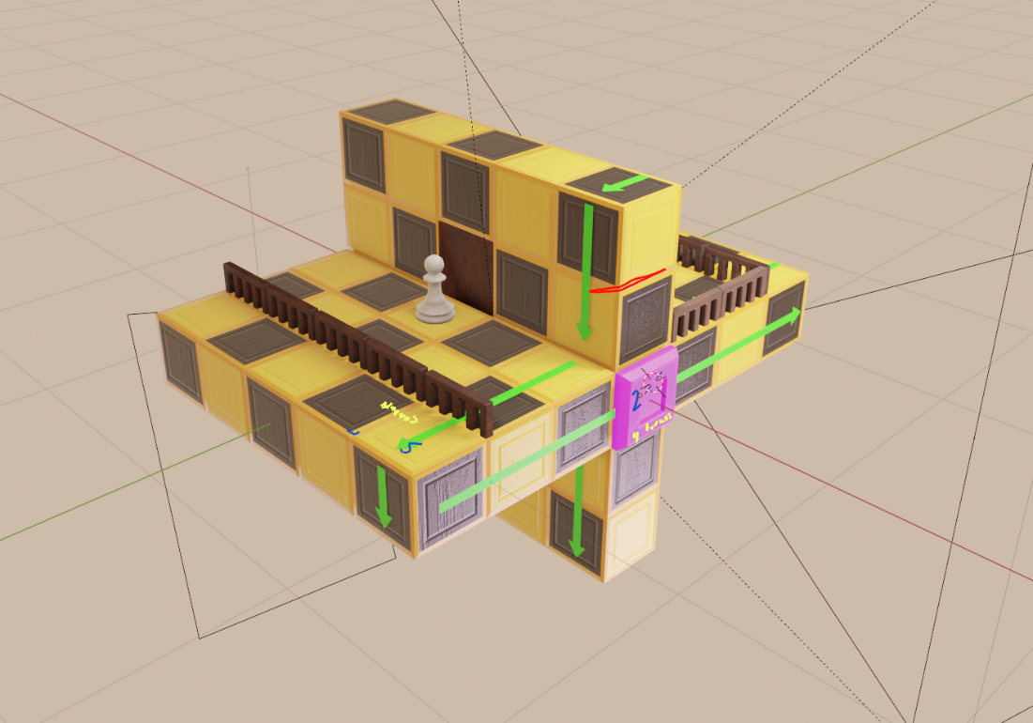

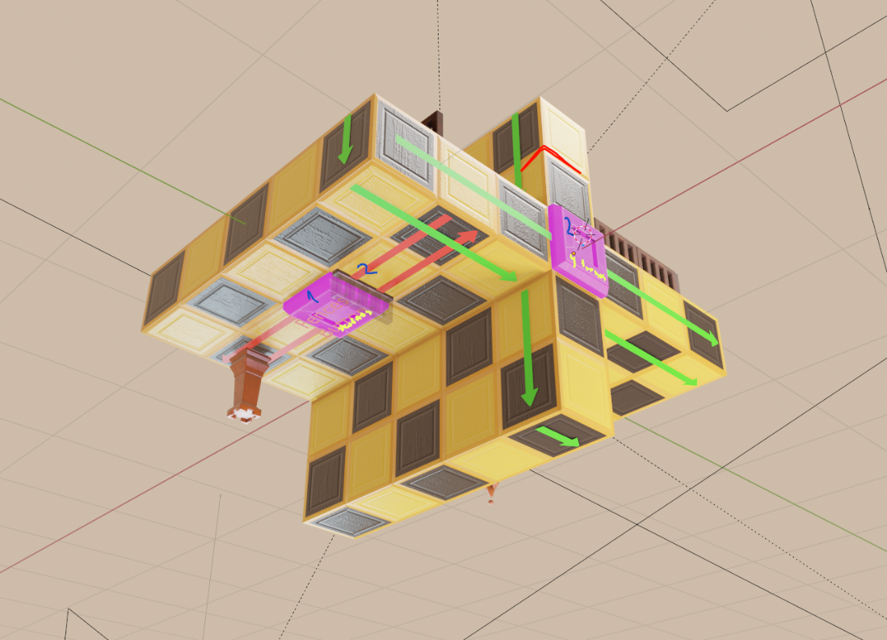

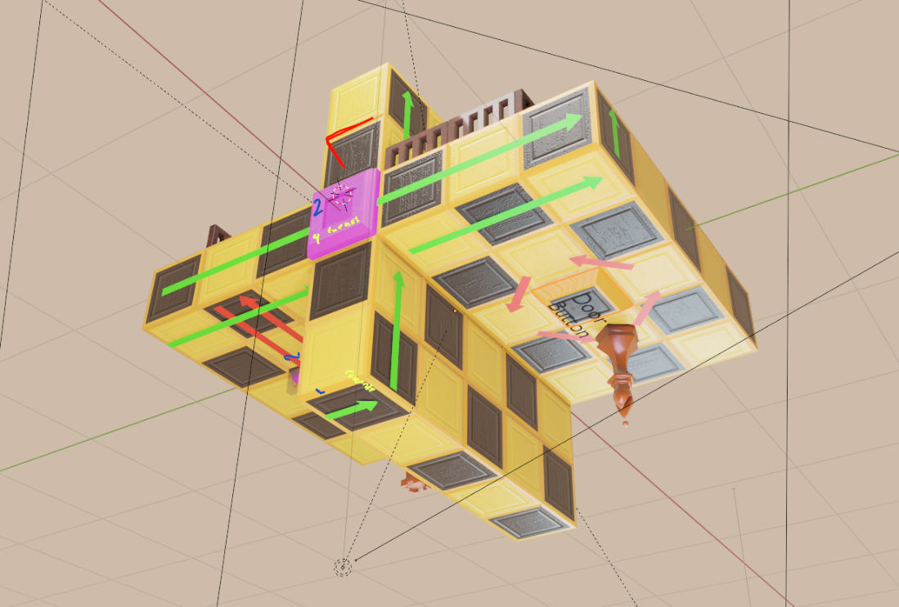

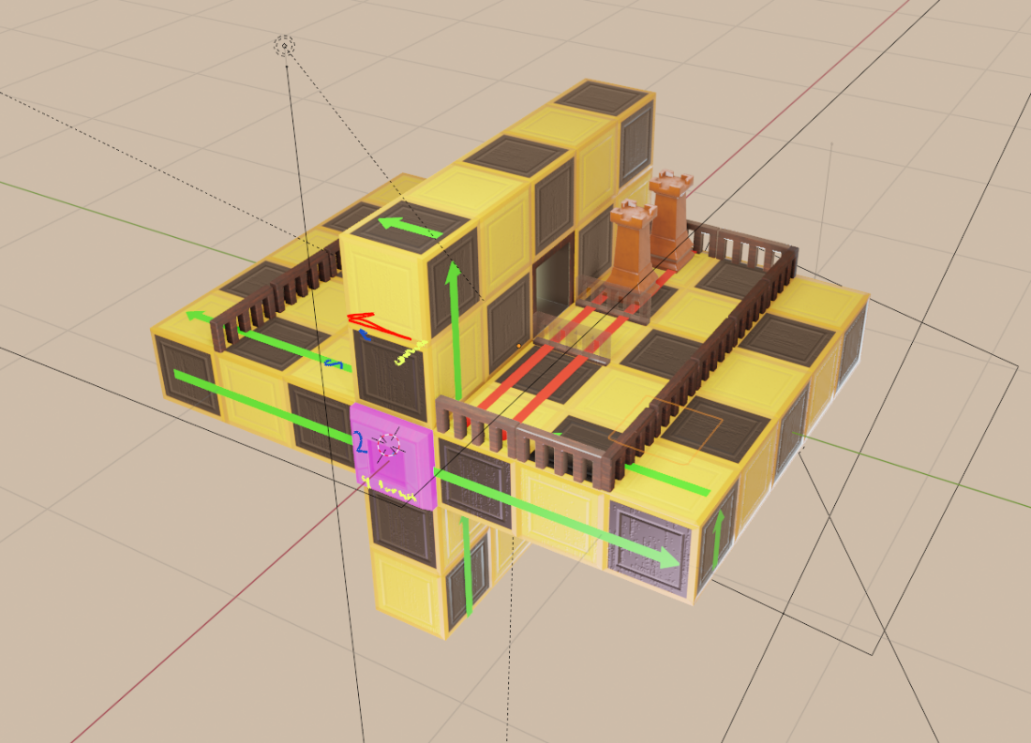

SFX

Shatar dispone de X efectos de sonido diferentes, muchos de ellos originales y algunos extraídos de internet. La manipulación, edición y creación de los sonidos se ha realizado con software profesional para la edición y producción de sonido como son los programas Audacity y FL Studio.

Los efectos grabados, han sido procesados y editados utilizando estos programas y los efectos creados como por ejemplo los sonidos de victoria y derrota han sido producidos en FL Studio utilizando la misma escala que la banda sonora para que todo tenga una escala general. En este caso la escala utilizada ha sido Do menor y Fa menor.

Efectos grabados y creados:

Los efectos de las fichas de ajedrez, tanto el caer en una casilla, como el comer otra ficha y el arrastrarse por el tablero, han sido grabados de una partida real de ajedrez propia. Los efectos de los botones han sido grabados de diferentes pulsaciones de botones de objetos reales como mandos, interruptores, teclados... El efecto de cambio de cámara se ha realizado grabando el motor de rotación del objetivo de una cámara réflex.

En cuanto a los efectos creados, el sonido de derrota ha sido creado con el sonido de una trompeta en escala do menor.

Efectos de internet:

El efecto de sonido del teletransporte ha sido extraído de internet, más concretamente de la página Freesounds. El sonido está bajo licencia Creative Commons. Este sonido ha sido posteriormente modificado y editado en Audacity. El sonido de compra tambíen ha sido extraído de Freesounds con licencia Creative Commons. Este sonido al igual que el anterior ha sido modificado y editado en Audacity.